МДОУ «Детский сад №2 Сонковского района Тверской области»
НОД по изобразительной деятельности в средней группе.
Провела Войнова Л.Е.
Цель: Продолжить знакомить детей с декоративно-прикладным искусством.
Задачи:
Образовательная: Продолжить знакомить детей с народной игрушкой; Обогащать представления детей о народном искусстве;
Учить составлять узор из отдельных элементов;
Развивающая: Развивать чувство цвета, ритма в узоре;
Упражнять в рисовании узора всем ворсом кисти и её концом, а также ватной палочкой;
Воспитательная: Воспитывать самостоятельность, активность, развивать творчество.
Материалы и оборудование: краски, кисточки, бумага, салфетки, подставки, картинки матрешек, игрушки матрешек.
Вводная часть:
В: - Здравствуйте дети. Сегодня я вам расскажу и покажу маленькое чудо, но сначала отгадайте загадку:
У меня есть игрушка
Не лошадка, не Петрушка
Красавица-девица и её сестрицы.
Каждая сестрица для маленькой темницы
(Матрёшка)
Сегодня я вам расскажу сказку, как родилась матрёшка.
Основная часть:
В: Давным-давно это было. Шел как-то Иванушка - добрый молодец, по вольной земле русской, по широким полям да сквозь березовые рощи. Вдруг видит Иванушка - село. Вошел он в село, на краю домик стоит, а там мужичок сидит у окошка, кручинится. Расспросил его Иванушка, что случилось, и рассказал мужичок, что захворала у него дочка любимая. Захворала оттого, что скучно и грустно ей без веселых игрушек. "Не печалься, добрый человек, что-нибудь придумаем, обязательно развеселим девочку", - сказал Иван. Сговорились они с ее батюшкой сходить на ярмарку да купить больной девочке сластей и чего-нибудь веселого да радостного. Долго-долго ходили по ярмарке, рассматривали да выбирали. Вдруг увидели на одной картинке смешную, улыбающуюся нарядную куколку. Купили они картинку и довольные пришли домой. Увидела девочка куколку - сразу повеселела, разрумянилась, похорошела. Захотела она с ней поиграть, да не может - куколка же нарисованная. Опять загрустила малышка. Тогда ее батюшка взял деревянный чурбачок и выточил из него фигурку куколки. Выточил, яркими красками разрисовал: одел в нарядное платьице, как на картинке. Веселая получилась куколка, смешная. Обняла свою куколку девочка и назвала ее русским именем Матрена, а так как куколка была маленькая, то Матрешкой все ее звали. И стала девочка быстро выздоравливать, а отец ее с той поры для всех детишек точил забавные деревянные игрушки, разрисовывал их цветами да букетами.
- Вот так и появилась русская народная игрушка «Матрёшка». Хотите поиграть со мной в игру?
«Нарядись матрёшкой»
Мы, матрешки,
Вот такие крошки. (Руки на поясе. Приседания с поворотами вправо и влево.)
Посмотрите, вот у нас
Красные сапожки. (Руки на поясе. Движение ногами «ковырялка».)
Мы, матрешки,
Вот такие крошки. (Руки на поясе. Приседания с поворотами вправо и влево.)
Посмотрите, вот у нас
Розовые щечки. (Растирание щек руками.)
Мы, матрешки,
Вот такие крошки. (Руки на поясе. Приседания с поворотами влево и право.)
Посмотрите, вот у нас
Яркие платочки. (Повороты головы вправо-влево, «взявшись за кончики платочков».)
В: Молодцы какие, как хорошо поиграли. - А сейчас я вам вот что покажу. Матрёшка игрушка непростая.
Эта игрушка с сюрпризом.
Посмотрите-ка ребята
Чем матрёшечка богата?
У матрёшки невелички
Есть весёлые сестрички.
Разбираю матрёшку (большая, поменьше, ещё меньше и самая маленькая)
- Очень любят все матрёшки разноцветные одёжки (рассматриваем с детьми)
- Что у неё на голове? (платочек, косынка)
- На туловище? (сарафан)
- Чем украшен сарафан? (цветами, листочками, ягодами, травой).
- Иногда на сарафане одет фартук, он тоже всегда украшен или цветами, или узорами.
- Вот таких матрёшек украшали художники.
- Они получались какие? (яркие, красивые, весёлые, так и кажется, взмахнут они платочками и пустятся в пляс).
- Когда узор состоит из ярких цветов, ягод, листьев и он расположен в центре сарафана. Давайте посмотрим, какие у меня есть узоры для росписи матрёшки, они все разные, каждый художник-мастер выбирает свой узор.
- Дети, а что с этой матрёшкой? Почему она грустит? (ответы детей) (не успел художник дорисовать эту матрёшку)
- А давайте вместе.
- Она не яркая, у неё сарафан не расписан.
- Давайте мы сейчас вместе подойдем к доске и попробуем вместе расписать ей сарафан. (Воспитатель показывает, как можно кисточкой и ватной палочкой наносить узор)
- Ребята, а у неё есть тоже сестрички-подружки, у них тоже сарафаны не расписаны, вы им поможете?
- Кручу, верчу, превратить вас хочу.
Хочу превратить вас в художников.
(Дети вертятся)
- Садитесь за столы, но не забудьте разогреть свои пальчики.
Пальчиковая гимнастика.
Мы весёлые матрёшки (хлопают в ладоши)
На ногах у нас сапожки (идут по полу)
В сарафанах наших пёстрых (соединяют ладошки вместе)
Мы похожи словно сёстры (ручки в замок)
В: Мастера, скорей за дело
Украшай матрёшек смело,
Выбирай любой узор,
Чтобы радовал он взор.
Педагог подходит, подсказывает, помогает, что можно добавить.
Заключительная часть:
Ребята, что мы с вами сегодня делали? Кто мне напомнит про историю матрешек? После окончания работы все матрёшки рассматриваются, выбирают самую яркую, с интересным рисунком, весёлую и т. д.
Молодцы ребята, у вас получились красивые матрешки!
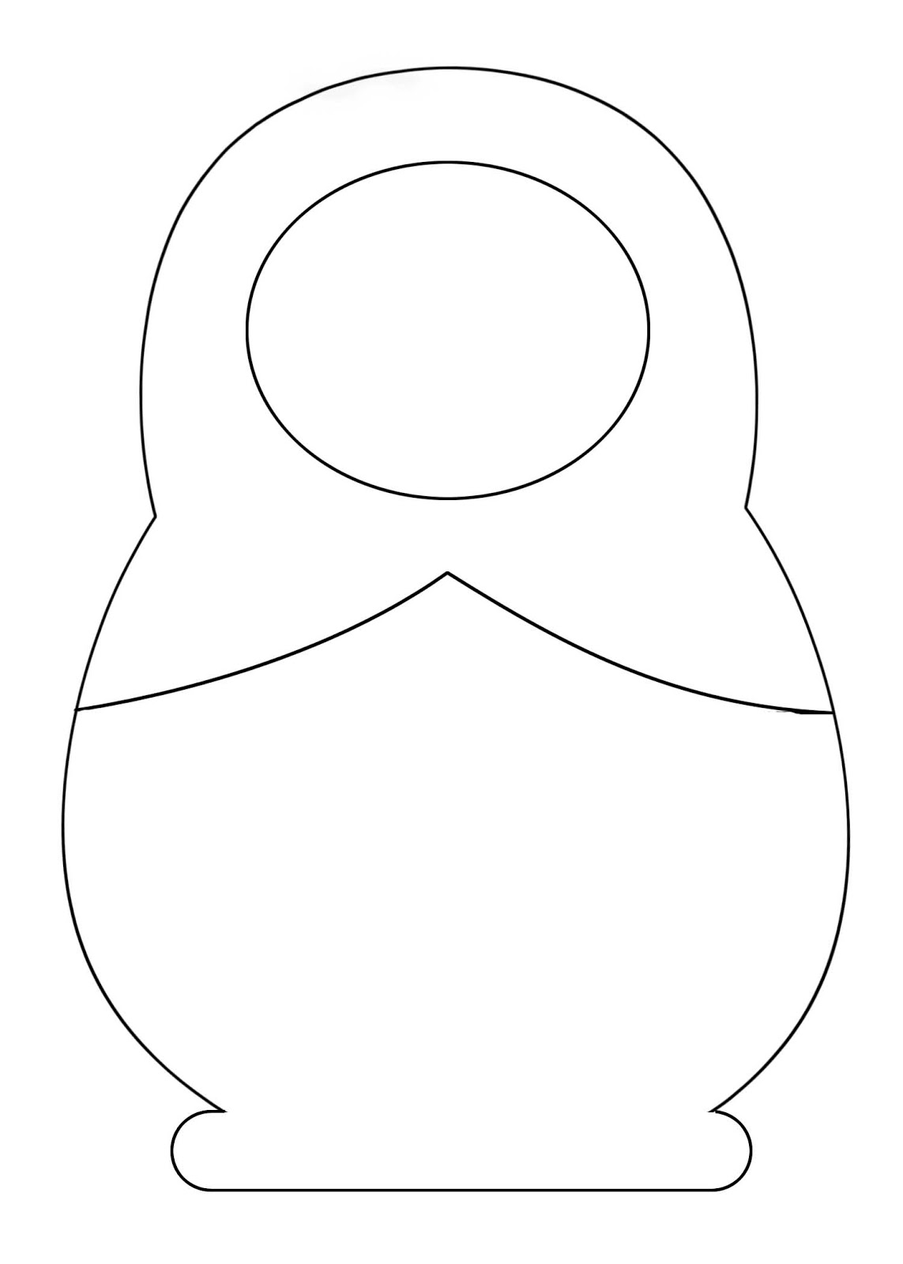

НОД по рисованию
на тему: «Теремок»
Провела Воспитатель Войнова Л.Е.
- Цель: учить детей передавать в рисунке образ дома (теремка)
- Задачи:
- • Закреплять умение детей рисовать геометрические фигуры квадрат и треугольник;
- • формировать умение рисовать квадрат в квадрате;
- • развивать самостоятельность и творчество;
- • воспитывать стремление добиваться хороших результатов,
- • воспитывать желание доводить начатое дело до конца;
- • воспитывать отзывчивое отношение к окружающим;
Воспитатель:
Ребята, я вам загадаю загадку, а вы ее отгадайте!
Нашла однажды мышка
Совсем пустой домишко
Стала жить да поживать,
Да жильцов к себе пускать. (Теремок)
Воспитатель: Правильно, «Теремок», а теперь давайте с вами вспомним кто жил в теремке? (мышка-норушка, лягушка-квакушка, зайчик-побегайчик, волчок-серый бочок, лисичка сестричка)
Воспитатель: Молодцы ребята, жили звери поживали и беды не знали, но пришел мишка и что случилось с теремком? (сломался, развалился)
А почему теремок сломался? (потому что мишка большой, а теремок маленький)
Воспитатель: Правильно, но мишка не хотел разрушать дом – он просто не поместился.
Ребята, но надо как-то помочь героям сказки, давайте нарисуем домик большой, красивый, чтобы все звери поместились. Поможем? (ответы детей)
Присаживайтесь за столы, стул пододвигаем, спинку выпрямили, и сейчас я вам покажу, как нарисовать дом, а потом будете рисовать вы. Но для начала мы разберем, из каких частей состоит теремок стены (основа дома), крыша, окно, дверь, труба.
Воспитатель: Молодцы, а скажите мне пожалуйста, на какую геометрическую фигуру похожа стена? (квадрат), а крыша? (треугольник)
Воспитатель: Правильно, вы уже сказали, что стена теремка похожа на квадрат, поэтому сначала мы с вами будем рисовать квадрат, слушайте и смотрите внимательно, я беру кисточку и смачиваю ее водой, набираю краску и прикладываю кисточку с левой стороны края листа по середине и ведем ее вниз, а теперь нарисуем с правой стороны, так же прикладываем кисть с правой стороны края листа по середине и ведем ее вниз. Дальше соединяем левую и правую стороны квадрата, прикладываем кисточку и ведем ее горизонтально, так же повторяем внизу. А также нарисуем окно в центре квадрата.
Теперь рисуем крышу, ставим точку вверху листа по середине, начнем с левой стороны, прикладываем кисточку и ведем вниз наискосок, так же с правой стороны крыши, прикладываем кисточку и ведем ее вниз наискосок. Получилась крыша.
Добавим дверь, крыльцо, трубу
Вот такой замечательный домик теремок у меня получился, а теперь ребята давайте немного отдохнем, вставайте и повторяйте за мной:
Физ.-минутка:
Зайцы бегали в лесу, (бег на месте)
Повстречали там лису (повилять «хвостиком»)
Прыг-скок, прыг-скок, (прыжки на месте)
Убежали под кусток. (присесть)
Пальчиковая гимнастика «Мышки - шалунишки»
В комнате часы висели
И стучали: бом - бом - бом.
(дети ритмично хлопают в ладошки)
Мышки каждый раз пугались,
Слушая ужасный звон.
Потянулись гири вниз -
Так - так - так (2 раза)
(поднимают руки и ритмично хлопают, опуская руки вниз)
Быстро стрелки завелись -
Тик - тик - так (2 раза)
(ритмично отклоняют в сторону указательные пальцы)
Стрелки мышек испугали,
В норку мышки убежали
А теперь ребята приступаем к работе, нарисуем замечательные домики для наших зверей. Помощь, наблюдение.
Анализ работ. Сюрпризный момент, наклеить сказочных героев, как будто спешат заселиться в домик теремок.

